**Diseño de un Centro de Proceso de Datos**

Xestión de Infraestructuras

Grado en Enxeñaría Informática

Curso 2023-202

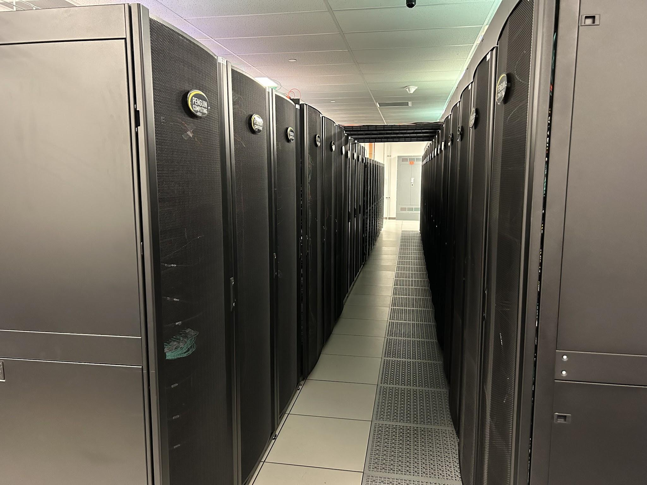

Lucas Ojea Couñago

Mario Freire Barambio

1. **Distribución de la carga TI en los Racks**

| Equipamiento | Unidades | Rack Units | Rack Units  Total | Consumo (W) | Consumo  Total |
| --- | --- | --- | --- | --- | --- |
| Chasis HPE Synergy 12000 Frame | 24 | 10 | 240 | 2650 | 63600 |
| Switch Cisco MDS 9132T | 2 | 1 | 2 | 650 | 1300 |
| Switches Cisco Nexus 3048 | N | 1 | N | 120 | 120*N |
| Switch Cisco Nexus 9316D-GX | 2 | 1 | 2 | 420 | 840 |
| Sistema de almacenamiento HPE 3PAR StoreServ 9450 | 1 | 86 | 86 | - | 4900 |
| Routers Cisco C8300-1N1S-6T | 2 | 1 | 2 | 500 | 1000 |
| Firewall Cisco ASA 5516-X | 2 | 1 | 2 | 100 | 200 |
| Servidores rack HPE Proliant DL20 | 220 | 1 | 220 | 290 | 63800 |
| Total RU | | | 554 + N | Total W | 135640 + 120*N |

Dado que usamos un Switch Cisco Nexus 3048 para cada rack y que la altura estándar de un rack es de 42 RU, podemos distribuir la carga en (574/42 = 13,66) 14 racks de 42 RU. Como queremos que los racks dejen un espacio libre por si queremos añadir algo más adelante, utilizaremos 16 racks que nos permite organizar los racks en dos filas de 8 racks cada una, creando pasillos fríos en el exterior y uno caliente en el interior.

| RACK 1 - 2 | | |
| --- | --- | --- |
| Unidades | Elemento | RU |
| 1 | Switches Cisco Nexus 3048 | 1 |
| 1 | Switch Cisco Nexus 9316D-GX | 1 |
| 1 | Routers Cisco C8300-1N1S-6T | 1 |
| 1 | Firewall Cisco ASA 5516-X | 1 |
| 1 | Chasis HPE Synergy 12000 Frame | 10 |
| 20 | Servidores rack HPE Proliant DL20 | 20 |
| Total / unidad | | 34 / 42 RU |

| RACK 3 - 12 | | |
| --- | --- | --- |
| Unidades | Elemento | RU |
| 1 | Switches Cisco Nexus 3048 | 1 |
| 2 | Chasis HPE Synergy 12000 Frame | 2*10 |
| 16 | Servidores rack HPE Proliant DL20 | 16 |
| Total / unidad | | 37 / 42 RU |

| RACK 13 - 14 | | |
| --- | --- | --- |
| Unidades | Elemento | RU |
| 1 | Switch Cisco MDS 9132T | 1 |
| 1 | Control.HPE 3PAR 9450 Storage Node | 8 |
| 12 | Bast. HPE 3PAR 9000 24-disk 2U SFF | 12*2 |
| Total / unidad | | 33 / 42 RU |

| RACK 15-16 | | |
| --- | --- | --- |
| Unidades | Elemento | RU |
| 1 | Switches Cisco Nexus 3048 | 1 |
| 8 | Bast. HPE 3PAR 9000 24-disk 2U SFF | 8*2 |
| 1 | Chasis HPE Synergy 12000 Frame | 10 |
| 10 | Servidores rack HPE Proliant DL20 | 10 |
| Total / unidad | | 37 / 42 RU |

|  | | Racks | RU usada | RU usada (%) | RU libre | RU libre (%) |
| --- | --- | --- | --- | --- | --- | --- |
| Total | | 16 | 548 / 672 | 81,5 | 124 / 672 | 18,5 |

⬆ ⬆ ⬆ ⬆

| Rack 1 | | In  Row | | Rack 3 | Rack 5 | | In  Row | | Rack 7 | Rack 9 | | In  Row | | Rack 11 | Rack  13 | In  Row | Rack  15 | SAI |
| --- | --- | --- | --- | --- | --- | --- | --- | --- | --- | --- | --- | --- | --- | --- | --- | --- | --- | --- |
| Pasillo caliente | | | | | | | | | | | | | | | | | | |
| Rack 2 | | In  Row | | Rack 4 | Rack 6 | | In  Row | | Rack 8 | Rack 10 | | In  Row | | Rack 12 | Rack 14 | In  Row | Rack  16 | SAI |

⬇ ⬇ ⬇ ⬇

RACK 1 - 2:

Switches Cisco Nexus 3048: Colocados en la parte superior, para facilitar la conectividad con otros racks y dispositivos en el CPD.

Switch Cisco Nexus 9316D-GX y Routers Cisco C8300-1N1S-6T: Ubicados junto con los switches para facilitar la conectividad y administración de red.

Firewall Cisco ASA 5516-X: Colocado antes de los servidores y otros equipos, para supervisar y gestionar el tráfico de red

Chasis HPE Synergy 12000 Frame y Servidores rack HPE Proliant DL20: Colocados al final del rack, para facilitar el acceso, el mantenimiento y la gestión de hardware.

RACK 3 - 12:

Switches Cisco Nexus 3048: En la parte superior para facilitar la conectividad entre racks y dispositivos.

Chasis HPE Synergy 12000 Frame y Servidores rack HPE Proliant DL20: Distribuidos uniformemente para aprovechar al máximo el espacio y facilitar el acceso y la gestión de servidores.

RACK 13 - 14:

Switch Cisco MDS 9132T: En la parte superior para la conectividad de almacenamiento y red

Control.HPE 3PAR 9450 Storage Node: Colocado antes de los bastidores HPE 3PAR 9000 para facilitar la administración y conectividad de almacenamiento.

Bast. HPE 3PAR 9000 24-disk 2U SFF: Distribuidos uniformemente para optimizar el espacio y facilitar el acceso y mantenimiento del almacenamiento.

RACK 15 - 16:

Switches Cisco Nexus 3048: En la parte superior para la conectividad de red.

Bast. HPE 3PAR 9000 24-disk 2U SFF: Colocado antes del chasis HPE Synergy 12000 Frame, para facilitar la conectividad de almacenamiento a los servidores.

Chasis HPE Synergy 12000 Frame y Servidores rack HPE Proliant DL20: Distribuidos uniformemente para aprovechar al máximo el espacio y facilitar el acceso y la gestión de servidores.

**2. Distribución de los equipos de red en los racks y su interconexión**

**Routers y firewall**: Colocados uno de cada en los racks del principio de cada fila (1-2).

Estarán de este modo en comunicación con el Switch Cisco Nexus 9316D-GX que se encuentra dentro de ambos racks

**Switches**:

* **MDS 9132T**: Situado uno en cada rack que se dedica a almacenamiento (13-14). Están en conexión con el sistema de almacenamiento, y también con cada uno de los chasis que se encuentran en el resto de racks de la misma fila.

Están conectados utilizando Fibre-Channel. Encaja el ancho de banda (32 Gbps) y los puertos son suficientes para las conexiones que tenemos.

* **Cisco Nexus 3048**: Colocados uno en cada rack para manejar la

información del rack (conectados a sus propios chasis) y enviarla a los Switches Cisco Nexus 9316D-GX de su correspondiente fila.

Tiene 48 puertos, por tanto es suficiente con sólo uno por rack.

* **Cisco Nexus 9316D-GX**: Están en el principio de cada fila, conectados entre sí, con su router y firewall correspondiente y con el resto de Switches Cisco Nexus 3048 de su correspondiente fila.

Número total de switch ethernet de acceso usados: **16**

Distribución de los equipos de red de nivel 2 (switch) y 3 (routers y firewalls):

**Los dos primeros racks (1-2) tienen cada uno un router, un firewall, un switch 9316 y un switch 3048. Mientras el resto (3-16) cada uno tiene un switch 3048 excepto los racks más dedicados a almacenamiento (13-14).**

**La interconexión entre ellos va desde el switch 3048 de cada rack hasta los dos switch 9316, formando así la topología en estrella**

Interconexión de equipos y cableado de los racks, tanto para la red de datos como

para la red de almacenamiento (SAN).

**Los dos firewalls están conectados a los dos routers y a los dos switch 9316, y además los firewalls se conectan con el exterior**

**La red SAN está formada por : synergy(chasis) , switches MDS , controladoras y bastidores (discos).**

**La conexión entre los elementos es la siguiente: los synergy(chasis) se conectan a los dos switches MDS, a su vez los switches MDS se conectan a las dos controladoras y cada controladora se conecta a todos los bastidores(discos).**

**3. Sistema de distribución de energía**

**SAI + Baterías**

A la hora de elegir el SAI, nos hemos decantado por el Symmetra PX, más concretamente en el modelo SY64K160H, el cual nos proporciona la potencia suficiente en este caso de : 64KW. Además este modelo nos permite escalabilidad a 160KW, en el caso de que necesitemos más potencia, y no tener que adquirir otro.

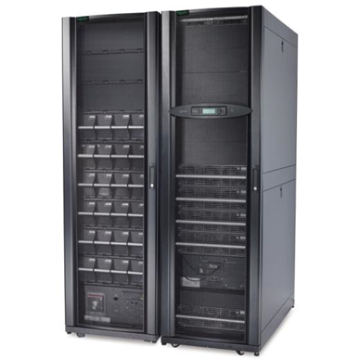

-Datos técnicos:

Altura: 42 RU

Anchura: 120 cm

Profundidad:107 cm

Tipo de batería: VRLA

Módulos incluidos: 6

Tiempo de carga: 3,5 horas

Cantidad de RBC: 4

**Módulos de potencia**

El módulo de potencia PDPM277H es un panel eléctrico modular remoto de APC. Tiene una capacidad de carga de 277 kVA y un consumo máximo de corriente de 400 A. Funciona a una tensión de entrada principal de 400 V12.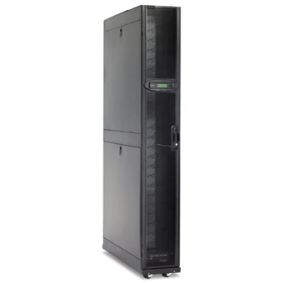

En cuanto al número de polos, el PDPM277H tiene 72 polos. Este sistema de distribución de energía es completamente escalable, ofrece altos niveles de disponibilidad de manera rentable y permite la rápida incorporación de circuitos y cables.

**Disyuntores. Modelo PDM3516IEC-500**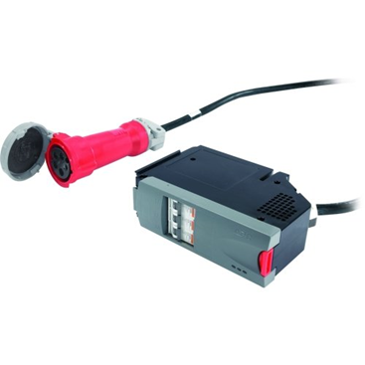

Este aparato funciona de modo que, cuando la intensidad de la corriente eléctrica excede un valor o también en el caso de que se produzca un cortocircuito, interrumpe el circuito eléctrico para que no se produzcan daños en el equipo. En nuestro caso utilizaremos 2 para cada armario (uno por regleta) .

**Unidades de Distribución de Potencia(PDUs de Rack)**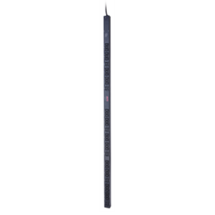

Como PDU de Rack utilizaremos el modelo Rack PDU AP7557. Necesitaremos 2 regletas para cada armario para obtener redundancia, con esto podremos tener un control del suministro y una medición individual de la potencia de salida.

• Disponemos de 14 racks que consumen más de 100kW, debemos usar el conjunto SAI+Baterias

Symmetra PX(SY128K160H-PD), ya que este es tiene un mínimo de 128kW escalable a 160kW Este

incluye 9 módulos de batería y se instalan 12 disyuntores para evitar las descargas eléctricas y evitar

daños en caso de cortocircuitos o aumentos de potencia.

• Se instalan también los PDUs correspondientes para el reparto de energía dependiendo del

consumo del rack

**4. Sistema de refrigeración**

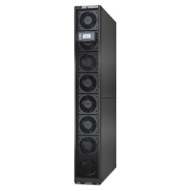

Vamos a emplear un sistema de refrigeración basado en el modelo de pasillo caliente. En este modelo, los racks expulsan aire caliente al pasillo en cuestión, y las InRow se encargan de coger este aire, enfriarlo y expulsarlo hacia el exterior. Además de este proceso de enfriamiento por aire, vamos a implementar refrigeración adicional con agua para mejorar la eficiencia del sistema.

Para llevar a cabo esto, vamos a colocar los armarios, dejando espacio para el pasillo entre ellos, y ubicaremos las InRows RC ACRC301S de manera que queden unas enfrente de las otras. El pasillo será cerrado por ambos lados con dos puertas ACDC1016. Además, consideraremos la opción de incorporar techos modulares ARS1023D62FTS en el techo del pasillo cálido para encapsular el espacio de manera adecuada.

La mejora con refrigeración adicional mediante agua se implementará mediante unidades específicas en el techo modular ARS1023D62FTS. Estas unidades trabajarán en conjunto con las InRows para proporcionar una solución de refrigeración más eficiente y controlada, aprovechando tanto la refrigeración por aire como por agua para optimizar el rendimiento del sistema.

**5. Sistemas de control**

**CCAA**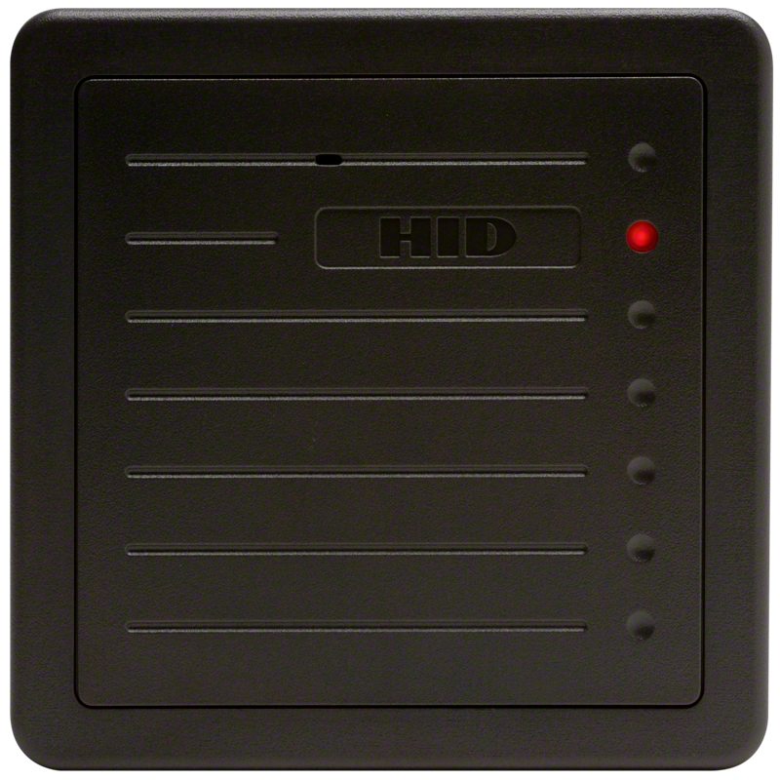

Implementamos un sistema de Control de Accesos (CCAA) que restringirá la entrada al Centro de Proceso de Datos (CPD) utilizando tarjetas personales. Los usuarios deben acercar sus tarjetas al detector para desbloquear la puerta. Esta medida nos permite gestionar y limitar el acceso a las instalaciones del centro, proporcionando un control preciso sobre quién entra y cuándo lo hace mediante el uso de las tarjetas personales.

El dispositivo que usamos es el HID® Proximity ProxPro® 5355

**CCTV**

Hemos implementado un completo sistema de Circuito Cerrado de Televisión (CCTV) que consta de cámaras de vídeo estratégicamente ubicadas en áreas clave del Centro de Proceso de Datos (CPD). Una cámara está apuntada directamente a la puerta de entrada, otra se dirige al ordenador de control central, y hemos colocado cámaras adicionales en cada esquina de la habitación para asegurar una cobertura integral y una vigilancia efectiva. Las cámaras que usamos son Hikvision Cámara IP minidomo (W126110049)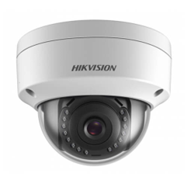

**Sondas de temperatura y humedad**

En lo que respecta a la seguridad y funcionamiento óptimo del CPD, hemos instalado sondas de APC AP9335TH en cada rack. Estas sondas desempeñan un papel crucial al monitorizar en tiempo real la humedad y la temperatura en cada uno de los racks. Este monitoreo continuo es esencial para prevenir condiciones adversas que podrían afectar negativamente el rendimiento de los equipos y garantizar un entorno adecuado.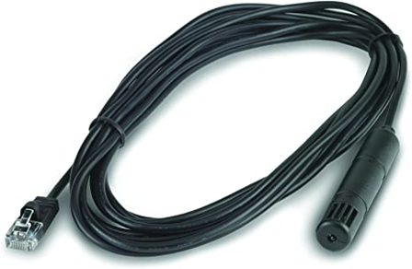

**Sistema de monitorización**

Adicionalmente, hemos implementado un sistema de monitorización avanzado utilizando el dispositivo NBRK0551, el cual puede ser instalado en cualquier rack del CPD. Este sistema de supervisión nos permite monitorear de manera integral las condiciones y el rendimiento de los racks, ofreciendo una visión detallada de la eficiencia operativa y proporcionando alertas tempranas en caso de cualquier irregularidad.

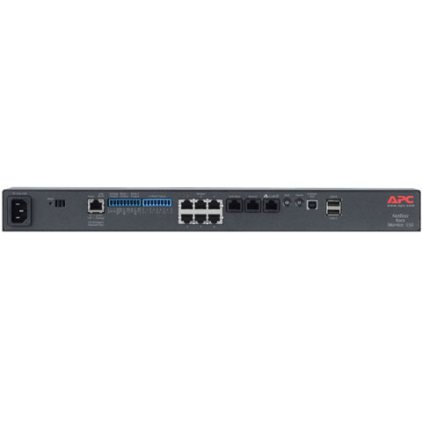

En resumen, la combinación de nuestro sistema de CCTV y las medidas de monitoreo detallado garantizan un entorno seguro y eficiente en el CPD, permitiéndonos tener un control completo sobre el acceso y las condiciones operativas.

**6. Cálculos**

| Equipamiento | Unidades | Rack Units | Rack Units  Total | Consumo (W) | Consumo  Total |
| --- | --- | --- | --- | --- | --- |
| Chasis HPE Synergy 12000 Frame | 24 | 10 | 240 | 2650 | 63600 |
| Switch Cisco MDS 9132T | 2 | 1 | 2 | 650 | 1300 |
| Switches Cisco Nexus 3048 | 16 | 1 | 16 | 120 | 1920 |
| Switch Cisco Nexus 9316D-GX | 2 | 1 | 2 | 420 | 840 |
| Sistema de almacenamiento HPE 3PAR StoreServ 9450 | 1 | 86 | 86 | - | 4900 |
| Routers Cisco C8300-1N1S-6T | 2 | 1 | 2 | 500 | 1000 |
| Firewall Cisco ASA 5516-X | 2 | 1 | 2 | 100 | 200 |
| Servidores rack HPE Proliant DL20 | 220 | 1 | 220 | 290 | 63800 |
| Total RU | | | 570 | Total W | 137560‬ |

Consumo InRows = 8 * 800W = 6400W

Consumo SAI = 0,05 * 64 kW = 3200W

Consumo sistemas de control = 9600 W

**Consumo global** = Consumo TI + Consumo InRows + Consumo SAI + Consumo sistemas de control = 156760W

Consumo Sistemas de Control=137560−Consumo TI−Consumo InRows−Consumo SAI

Consumo Sistemas de Control =137560−137560+6400+3200

Consumo Sistemas de Control=137560−137560+6400+3200

Consumo Sistemas de Control=6400+3200

Consumo Sistemas de Control=6400+3200

Consumo Sistemas de Control=9600 W

* PUE(Power Usage Efficiency)

PUE = Consumo global / Consumo TI = / 137560‬ = 1,14

* DCiE (Data Center infrastructure Efficiency)

DCiE = 1 / PUE = 1 / 1,14 =  **0,88**